Un menú de recursos para apoyar a las personas con discapacidad intelectual y del desarrollo (IDD)

~~~ Financiero ~~~
Receta para Panales | ¿Qué es? Para los niños de 3 años en adelante, los pañales pueden ser cubiertos por el seguro médico con una receta.  Cómo conseguirlo: Necesitará una receta anual de pañales con un código de diagnóstico de incontinencia intestinal y vesical de su proveedor médico. Una empresa de suministros médicos le proporcionará los pañales.
Asistencia caritativa y financiera en los hospitales del Estado de Washington | ¿Qué es? Los hospitales de Washington quieren que los pacientes reciban la atención hospitalaria que necesitan, independientemente de su capacidad para pagar esa atención. La elegibilidad para la atención caritativa se basa en el tamaño de la familia y los ingresos. Proporcionar atención médica a los que no pueden pagar es parte de la misión de los hospitales de Washington. La ley estatal exige que los hospitales proporcionen atención gratuita y con descuento a los pacientes internos y externos. Cada hospital es responsable de su propio programa de atención caritativa.  Cómo conseguirlo: Diríjase al programa de atención caritativa/asistencia financiera del hospital para obtener información sobre los requisitos y conseguir la solicitud. A continuación, encontrará enlaces con información sobre los programas de los hospitales infantiles:  Hospital Infantil de Seattle  https://www.seattlechildrens.org/clinics/paying-for-care/financial-assistance/  Hospital Sagrado Corazón  https://www.hshs.org/SacredHeart/Patients-Guests/Patient-Financial-Services/Patient-Financial-Assistance  Mary Bridge Infantil (parte de Multicare)  https://www.multicare.org/patient-resources/financial-assistance/
Seguridad de Ingreso Suplementario (SSI) | ¿Qué es? La Seguridad de Ingreso Suplementario (SSI) es un programa federal que otorga pagos a niños y adultos con discapacidades que tienen ingresos y recursos limitados. Los pagos en efectivo pueden utilizarse para satisfacer las necesidades básicas de alimentación, ropa y alojamiento.  Cómo conseguirlo: Llame gratuitamente al 1-800-772-1213 (TTY 1-800-325-0778) entre las 8:00am y las 7:00pm, de lunes a viernes.
Administración de Discapacidades del Desarrollo (DDA) | ¿Qué es? La Administración de Discapacidades del Desarrollo (DDA) es el lugar al que acuden las personas para obtener ayuda para los servicios en el hogar, fuera del hogar y en la comunidad. Los niños que no califican para el SSI debido a los ingresos de la familia aún pueden ser elegibles para los servicios de DDA que se basan en la discapacidad del niño y no en los ingresos de la familia.  Cómo conseguirlo: Página web sobre cómo solicitarlo: https://informingfamilies.org/topic/dda-services/  Sitio Web para aplicar: https://www.dshs.wa.gov/dda
Programa de Pago Medicaid Premium | ¿Qué es? Si su hijo tiene un seguro médico privado (por ejemplo, a través de su trabajo) y también tiene Medicaid (Apple Health), Medicaid puede reembolsarle la cobertura del seguro médico privado.  Cómo conseguirlo: https://www.hca.wa.gov/health-care-services-supports/program-administration/premium-payment-program
Fondo de Ben  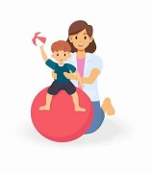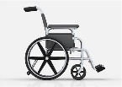 | ¿Qué es? Es sólo para niños que tienen un diagnóstico de Trastorno del Espectro Autista. Se trata de una beca de 1,000 dólares que puede utilizarse para los servicios de su hijo, terapias, excursiones, equipo, seguridad, tecnología, etc.  Cómo conseguirlo: www.bensfund.org
Beca médica de la UHCCF | ¿Qué es? La Fundación Infantil de United Healthcare (UHCCF) ofrece un programa de becas para niños de 16 años o menores que tengan un seguro privado. Los fondos de la beca pueden utilizarse para cubrir los gastos de atención médica que no cubre el seguro.  Cómo conseguirlo: https://www.uhccf.org/
NeedyMeds - Lista de Becas | ¿Qué es? Programas de asistencia basados en el diagnóstico: este sitio tiene una lista de diagnósticos y diferentes programas de becas que están disponibles para apoyar a las personas con esos diagnósticos.  Cómo conseguirlo: https://www.needymeds.org/copay-diseases

~~~ Transportación ~~~
Tarjeta de Estacionamiento para Discapacitados  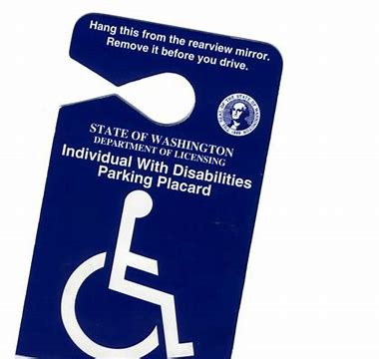 | ¿Qué es? Es una placa para estacionamiento (anuncio) que permite a su familia estacionarse cerca de la entrada de consultorios médicos/dentales, hospitales, tiendas de comestibles, centros comerciales, zoológicos, etc., si su familia necesita esta ayuda y su hijo tiene una condición médica calificada.  Cómo conseguirla: Hable con el proveedor de servicios médicos de su hijo para ver si cumple los requisitos. (muchos niños con autismo cumplen el requisito de que "la capacidad de caminar está gravemente limitada debido a una condición neurológica"). Si cumplen los requisitos, el proveedor médico de su hijo necesita 1) escribir una receta y 2) llenar su sección de la Solicitud de Estacionamiento para Personas con Discapacidad. Lleve ambas cosas al lugar donde obtiene sus fichas de las placas de su auto.  Encontrará más información y la solicitud para la placa de estacionamiento para personas con discapacidad (en varios idiomas) en esta página web: https://www.dol.wa.gov/driver-licenses-and-permits/get-or-renew-disabled-parking-permit
Servicios de Transporte de Medicaid (Apple Health) | ¿Qué es? La Autoridad para la Atención Médica (HCA) cubre el transporte no urgente de los clientes que reúnen los requisitos para acudir a las citas médicas cubiertas. El HCA lo hace a través de " intermediarios de transporte " (organizaciones que dirigen este servicio). Para ser elegibles, los clientes deben tener una tarjeta de servicios ProviderOne vigente, no tener otra manera de llegar a su cita médica y deben asegurarse de que la cita esté cubierta por su programa Apple Health. Los tipos más comunes de transporte disponibles incluyen: autobús público, taxi, camioneta para silla de ruedas, avión, cupones de gasolina, boletos de ferry y reembolso por el millaje del vehículo.  Cómo conseguirlo: Póngase en contacto con el intermediario de transporte de su condado. El intermediario de transporte organizará el transporte más adecuado para usted. El transporte a proveedores de atención médica que estén fuera de su comunidad local necesitará la aprobación del intermediario de transporte.  https://www.hca.wa.gov/health-care-services-supports/apple-health-medicaid-coverage/transportation-services-non-emergency#transportation-broker-directory
Ferries Estado de Washington  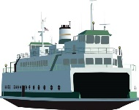 | ¿Qué es? Billetes de tarifa reducida en los transbordadores del Estado de Washington.  Cómo conseguirlo: Presentar al vendedor del billete un documento de identidad que acredite su condición de discapacitado al comprar el billete. Información sobre la tarifa reducida: https://wsdot.wa.gov/travel/washington-state-ferries/rider-information/riders-disabilities/disability-discounted-fare
Transporte Público  Permiso de Tarifa Reducida 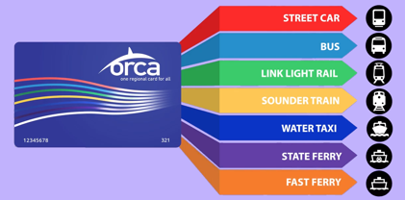 | ¿Qué es? Las personas con discapacidades pueden viajar en autobús o tren con una tarifa reducida si presentan una solicitud a su agencia local y se les aprueba un permiso.  Cómo conseguirlo: Póngase en contacto con su oficina local de transporte público para obtener información sobre los requisitos y la solicitud.  Tarjeta Orca/Sound Transit: https://www.soundtransit.org/ride-with-us/how-to-pay/fares/regional-reduced-fare-permit  Spokane: https://www.spokanetransit.com/files/content/rf-passapplication-final.pdf (incluye la aplicación) El autismo específicamente se señala.  Yakima: https://yakimatransit.org/media/DAR-Reduced-Fare.pdf

~~~ Recreation ~~~
Pase para los Parqués Nacionales | ¿Qué es? El Pase de Acceso es un pase gratuito y de por vida disponible para los ciudadanos estadounidenses o residentes permanentes de los Estados Unidos que hayan sido determinados médicamente como portadores de una discapacidad permanente que limita gravemente una o más actividades vitales importantes. Proporciona acceso a más de 2,000 lugares de recreo manejados por cinco agencias federales.  Cómo conseguirlo: You can get the pass in person at a federal recreation site or through the mail. While the pass itself is free, there is $10 for application processing fee if you of get it through the mail or online.  Information on Access Pass (including the list of federal recreation sites) https://www.nps.gov/subjects/accessibility/access-pass.htm  Página web para comprar el Pase de Acceso por Internet https://store.usgs.gov/access-pass

~~~ Tecnología ~~~
Programa de S-Distribución de Equipos de Telecomunicaciones (TED)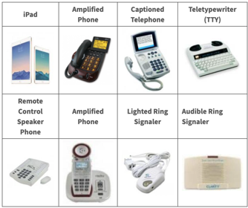 | ¿Qué es? El programa TED proporciona equipos que pueden utilizarse para la comunicación, como teléfonos subtitulados, teletipos, iPad Air/iPad Mini, iPhones, y cualquier cosa que una persona necesite para acceder a los equipos (por ejemplo, interruptores, soportes y aplicaciones para generar el habla). Cualquier persona que viva en el Estado de Washington (mayor de 4 años) y que sea sorda, con problemas de audición, sordociego, o que tenga dificultades con el habla (incluyendo autismo, parálisis cerebral, etc.) es elegible para recibir ayuda del programa TED. El equipo puede tener un costo reducido o ser gratuito dependiendo del nivel de ingresos.  Cómo conseguirlo: https://informingfamilies.org/wp-content/uploads/2020/04/TED.pdf  Sitio Web con Aplicación: https://www.dshs.wa.gov/altsa/odhh/telecommunication-equipment-distribution

Esta lista de recursos fue creada por Shayla Collins en colaboración con Sophie Lu, ARNP y con contribuciones de otros miembros del personal de la Universidad de Washington Liderazgo en Educación en Neurodesarrollo y Discapacidades Relacionadas (UW LEND), la Colaboración WA INCLUDE, el Centro de Autismo de los Niños de Seattle, y socios de la comunidad. Se distribuye a través del Proyecto de Asociaciones del Hogar Médico del Estado de Washington (MHPP) y se puede encontrar en el sitio web https://medicalhome.org/quick-key-resources/shaylas-list-family-support/

Si desea compartir ideas o comentarios sobre esta lista, envíe un correo electrónico a info@medicalhome.org.

